* 1. **Сабақ тақырыбы.** Қабылдаудың психологиялық табиғаты.

**Семинар сабағының мақсаты – студенттердің қабылдау тақырыбы бойынша теориялық және академиялық білім көрсеткіштерін бағалау болып табылады.**

**Семинар сабағының жоспары.**

1. Қабылдаудың психологиялық анықтамасы. Перцептивті бейнелердің өзіндік ерекшеліктері.
2. Бейнелердің заттық мазмұны. Заттық бейненің пайда болуының сенсомоторлық теориясы.
3. Қабылдаудың константтылығы, ұғынымдылығы. Қабылдаудың қасиеттері және феномендері.
4. Перцепцияның негізгі көздері. Қабылдаушы белсенділік.

**Оқытудың әдістемесі мен формасы:** «Инфографика» технологиясы бойынша ұйымдастырылады.

Студенттер жоспар бойынша берілген сұрақтарға алдын ала дайындалып, дайындалған материалдарын кесте бойынша инфографика ретінде көрсетеді. Мұнда студенттердің теориялық, академиялық білім деңгейлері бағаланады.

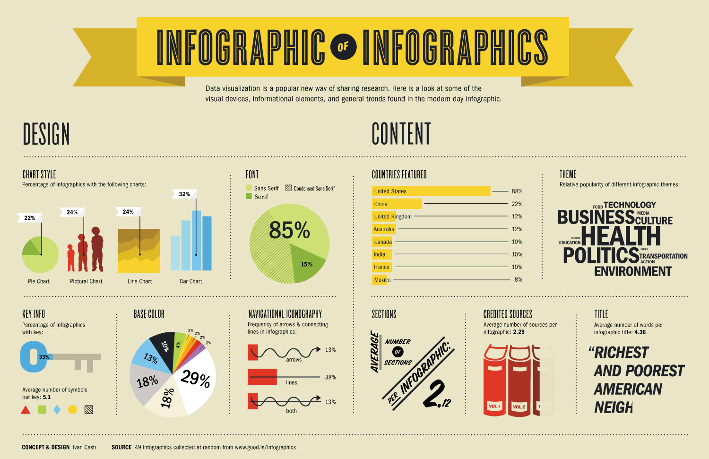

**Ұсынылатын дереккөздер:**

1. Годфруа Ж. Что такое психология: В 2-х т. - М.: Мир, 1992. - 496с.
2. Измайлов Ч.А., Михалевская М.Б. Общий практикум по психологии.- М., 1983
3. Джакупов С.М. Психология познавательной деятельности. - Алма-Ата: Изд-во КазГУ,1992. -195с.
4. Практикум по психологии / под ред. А.Н. Леонтьева, Ю.Б. Гиппенрейтер / - М., 1972
5. Климов В.В. Практикум по общей психологии - М., 1981.
6. Корнилова Т.В. Общий практикум по психологии. Психологический эксперимент. Ч.1У. М.,1987.
7. Сосновский Б.А. Лабораторный практикум по общей психологии М., 1979 г.

**Ғаламтор ресурстары:**

1.http://www.psychology.ru

2.http://www.flogiston.ru

3. <http://www.umt.edu/psych/>)

4. <http://www.humanities.edu.ru>